❗ИНСТРУКЦИЯ
по электробезопасности в быту❗

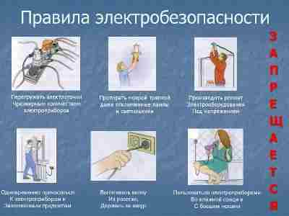
👉 Неукоснительно соблюдайте порядок включения электроприборов в сеть: шнур сначала подключайте к прибору, а затем к сети. Отключение прибора производится в обратной последовательности.
👉 Уходя из дома или даже из комнаты, обязательно выключайте электроприборы (утюг, телевизор и т. п.).
👉 Не вставляйте вилку в штепсельную розетку мокрыми руками.
👉 Никогда не тяните за электрический провод руками - может случиться короткое замыкание.
👉 Ни в коем случае не подходите к оголенному проводу и не дотрагивайтесь до него - может ударить током.
👉 Не пользуйтесь утюгом, чайником, плиткой без специальной подставки.
👉 Не прикасайтесь к нагреваемой воде и сосуду (если он металлический) при включенном в сеть нагревателе.
👉 Никогда не протирайте включенные электроприборы влажной тряпкой.
👉 Не вешайте цветочные горшки над электрическими проводами.
👉 Нельзя гасить загоревшиеся электроприборы водой.
👉 Не прикасайтесь к провисшим или лежащим на земле проводам.
👉 Опасно влезать на крыши домов и строений, где вблизи проходят линии электропередачи, а также на опоры (столбы) воздушных линий электропередачи.
👉 Не пытайтесь проникнуть в распределительные устройства, Трансформаторные подстанции, силовые щитки - это грозит смертью!
👉 Не используйте бумагу или ткань в качестве абажура электролампочек.
👉 Не пытайтесь проводить ремонт электроприборов при их включенном состоянии (в электросети).
🚒 В случае возгорания электроприборов, если вы не можете погасить вспышку пожара, вызывайте по телефону101 пожарную службу.
С уважением,
Инструктор противопожарной профилактики 6-го Иволгинского отряда ГПС РБ, ОНДПР по Иволгинскому району.

